Небольшой очаг пожара, возникший на ваших глазах, можно потушить самостоятельно!  Если пожар все-таки случился:  - Почувствовав в квартире запах дыма, как можно быстрее найдите его источник (проверьте всю квартиру, включая балкон, посмотрите, нет ли дыма на лестничной площадке).  - Плотно закройте все двери, окна и форточки.  - Попытайтесь самостоятельно потупишь очаг пожара.  - Если вы не можете самостоятельно справиться с огнем, покиньте квартиру и вызовите пожарных по телефону «01»!  Сообщите дежурному диспетчеру адрес, где горит; свой номер телефона; свою фамилию; на каком этаже горит; как лучше подъехать к дому; сколько подъездов в доме. Все это нужно сообщить быстро, без запинок.  Когда приедут пожарные, сообщите им о соседях, которые могут оставаться в других квартирах!  Знают все – человек без огня,  Не живёт ни единого дня.  При огне, как при солнце светло,  При огне и зимою тепло.  Посмотрите ребята вокруг:  Нам огонь – повседневный наш друг.  Но когда мы небрежны с огнём,  Он становится нашим врагом.  Берегите себя и своё жильё  от огня.  Пожар – это стихийное распространение огня, вышедшего из-под контроля человека.  ПРАВИЛА ПОЖАРНОЙ БЕЗОПАСНОСТИ ДЛЯ ДЕТЕЙ  - Не играйте со спичками;  - Не разводите костров во дворе домов, в подвалах и на чердаках;  - Не поджигайте тополиный пух в летнее время;  - Не поджигайте сухую траву весной возле домов и на пустырях;  - Не разводите костров в лесу;  - Не бросайте в костер баллончики от дезодорантов и другой бытовой химии;  - Не используйте в доме бенгальские огни, петарды и другие пиротехнические средства;  - Уходя из дома, не оставляйте включенными электрические приборы.  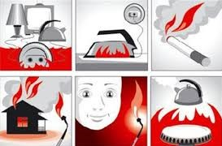  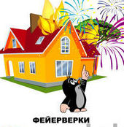  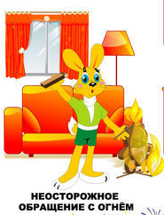  Опасные спутники огня.  - Ядовитый дым.  - Высокая температура.  - Плохая видимость.  - Паника и растерянность.  - Поражение электрическим током.  - Обрушение конструкций. | МКДОУ Детский сад № 1 «Солнышко»  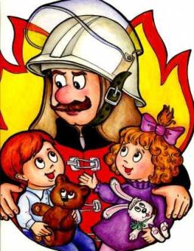  Альменево, 2019  Правила безопасного поведения при пожарах:  - Немедленно покинуть здание, используя для этого основные и запасные выходы.  - Оповестить окружающих об опасности.  - Сообщить о пожаре в пожарную часть.  - Если очаг пожара небольшой, до прибытия пожарной команды попытайтесь потушить его имеющимися подручными средствами.  - Сохраняйте самообладание, способность быстро оценивать обстановку и принимать правильные решения.  - Проходя через горящие помещения, накройтесь с головой мокрой материей, через задымлённые помещения двигайтесь ползком или пригнувшись – меньше вероятность задохнуться в дыму.  - Если на вас загорелась одежда, не пытайтесь бежать, а постарайтесь сбить пламя, перекатываясь на полу, или, если есть возможность, затушить водой.  - Для защиты от продуктов горения дышите через влажный платок, ткань.  - При выходе из здания по задымлённой лестнице продвигайтесь вдоль стены.  - Если горит электропроводка, обесточьте её, после чего попытайтесь потушить горящие элементы.

